96學年度國中第一次基本學力測驗 國文領域

一、 單題：（1～34題）
（Ａ） 1. 「高興容易使輕狂：得意容易使人忘形：成功容易使人驕傲。不要忘了，魔鬼在引誘亞當、夏娃時，用的是一顆甜頻果而非酸橘子。快樂的時候，要謹防跌倒。」這段文字的涵，與下何者最接近？
(A)處順境時，更要小心戒慎
(B)偉大起始於征服自己的弱點
(C)愈是無所冀求，就愈容易得快樂
(D)凡事要把握適可而止、見好就收的原則。
（Ａ） 2. 下列文句「 」中的語詞，何者以疊字替換後，會導致句意不通？
(A) 名師「指點」的作品，果然氣勢非凡──指指點點
(B) 春天「輕悄」的腳步，捎來溫暖的氣息──輕輕悄悄
(C) 牆壁上「斑駁」的落漆，見證時間的流逝──斑斑駁駁
(D) 小巷中「冷清」的酒館，透出午後的寂寥──冷冷清清。
（Ｂ） 3. 法國詩人李希特說：「人生宛如一本書，愚蠢者毫不介意地翻著它，聰明的人卻仔細閱續它，因為他們深深了解，讀這本書的機會僅有一次。」這段話的主旨在說明什麼？
(A)人不輕狂枉少年
(B)珍惜此生，把握當下
(C)人生短暫，要努力讀書
(D)有人愚蠢有人聰明，就像書有好也有壞。
（Ａ） 4. 「傷心落淚，並不代表軟弱；靜默不語，並不代表麻木；些微的灰心，也不代表永遠放棄。你有權為自己留點悲傷的時間和療傷的空間，讓心緒恣意起伏，然後再走出來。」這段話的涵義與下列何者最接近？
(A)真實表露感受，勇敢迎向未來
(B)好好克制情緒，絕不輕易示弱
(C)喜怒交加，可以療治心露傷口
(D)靜默灰心，無助恢復好心情。
（Ｃ） 5. 「我發現各位同學實在太厲害了！裙子可以一物多用：天熱當扇子搧風；流汗當毛巾擦汗；雨天頂在頭上當雨傘；桌子髒了還可以當抹布擦，實在妙用無窮啊！」生活輔導組長對同學這一番寓貶之褒的訓話，與下面哪一句所用的按巧最相近？
(A)生活一如海洋，憑藉毅力才能到達彼岸
(B)這一趟愉快的旅行，真是我性靈的補劑
(C)拜您之賜，我到現在還拄著拐扙走路呢
(D)孩子啊，你得知道良藥苦口、忠言逆耳。
（Ａ）6. 下列文句，何者文意通暢、用詞最為恰當？
(A) 歐陽奶奶額上的皺紋訴說著歲月的無情與際遇的坎坷
(B)阿里山神木在風中擺動婀娜的腰肢歡迎我們回返自然
(C) 王小姐平日濟貧扶弱，義行可風，值得大家東施效顰
(D)已屆而立之年的張老，退休在家含飴弄孫，其樂融融。
（Ａ） 7. 英國文學家狄更斯說：「成功好比一張梯子，『機會』是梯子兩側的長柱，『能力』是插在長柱之間的橫木。只有長柱沒有橫木，梯子就不成梯子了。」這段話所強調的重點，與下列何者最接近？
(A)培植實力，有助邁向成功
(B)登高必自卑，行遠必自邇
(C)把握青春時光，切莫虛擲
(D)鍥而不舍，有志者事竟成。
（Ｂ） 8. 「山頭不得一樣，樹頭不得一般。山藉樹而為衣，樹藉山而為骨，樹不可繁，要見山之秀麗；山不可亂，須顯樹之精神。能如此者，可謂名手之畫山水也。」這段文字主要在說明下列何者？
(A)欣賞山水的角度 (B)繪畫山水的技巧
(C)保護山水的重要 (D)分析山水的形貌。
（Ｄ） 9. 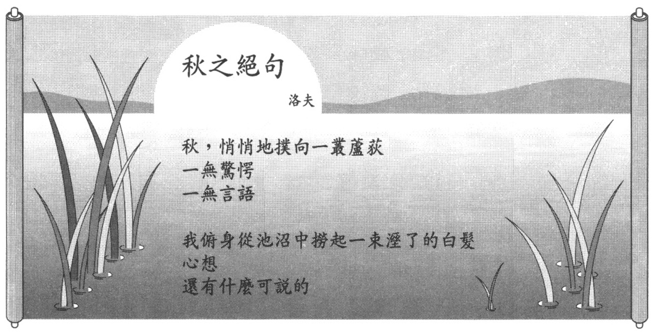
下列何者最適合作為「從池沼中撈起一束溼了的白髮」詩句中「白髮」所象徵的涵義？
(A)蕭瑟的秋景 (B)生命的真諦
(C)盛開的蘆花 (D)流逝的青春。
（Ｂ）10. 下列各組文句，詞彙大部分相冋，詞序排列卻相反，其中何者文意前後相同？
(A)人以文傳／文以人傳
(B)年年歲歲／歲歲年年
(C)寧可人負我／不可我負人
(D)疑人心不正／心正不疑人。
（Ａ）11. 王伯伯當選本屆好人好事代事，大家一致認為他當之無愧，因為他常積極地為鄰里排難解紛。下列詞語，何者最足以說明他這樣的行為表現？
(A)古道熱腸 (B)鞠躬盡瘁
(C)廉己奉公 (D)悲天憫人。
（Ｃ）12. 下列文句的說，何者最恰當？
(A) 「士可殺，不可辱」──生命非常寶貴，不可以輕易犧牲
(B) 「殺雞焉用牛刀」──想把工作做好，先要有萬全的準備
(C) 「人無遠慮，必有近憂」──人如果不做長遠的打算，將有憂患的事情發生
(D) 「少年得志大不幸」──太早決定自己人生的方長，長大之後必定一事無成。
（Ａ）13. 話語中常出現將字形拆解的趣味，如：「五人共傘，小人全仗大人遮」，將「傘」字析為五個「人」。下列也使用了這種技巧？
(A)一個人生了怒氣，就變成心的奴隸
(B)十年寒窗苦讀，換來一朝功成名就
(C)他們是姓何的嫁給姓鄭的正合適
(D)喜歡尼采的人，就讓他們膩在一起。
（Ａ）14. 「有無句」是表事物有、無或存在與否的句子。例如：「我有一個溫暖的家」，其中，「我」是主語，「有」是述語，「溫暖的家」是賓語。下列何者也是「有無句」？
(A)天下沒有不散的筵席
(B)他有次差點兒發生車禍
(C)有時候失去就是一種獲得
(D)只有白雪能襯托紅梅的嬌豔。
（Ｄ）15. 「克卜勤和魏斯曼兩人視力皆不佳，雖不利於觀察，但前者發了行星的軌道不是正圓形，而是橢圓；後者發現了生殖細胞必須進行減數分裂。其實克卜勒用來計算行星軌道的資料，是丹麥人第谷累積了三十八年的觀察成果。而魏斯曼的成就來自於年輕時深印腦海的顯微鏡下的影像。也就是說兩人的成功都來自於感官印象，只不過一人是利用他人觀察所得的知識，而另一人則用早期自己感官所得的知識罷了。」
根據文中兩位科學家的經驗，作者最可能推得下列哪下項結論？
(A)科學的發現來自良好的視力
(B)科學成就主要靠自己的努力
(C)感官印象可以大力推廣科學
(D)縝密觀察是科學發展的要素
（Ｄ）16. 下列文句「 」中的用語，何者使語意不通順？
(A) 身為網球國手的她，年紀「不過」十三歲而己
(B) 肇事者撞到人後，「竟然」加速逃離現場，簡直太沒人性了
(C) 望著滿桌的美食，我「還是」不餓，實在是因為之前吃太飽了
(D) 她告訴我，她在巴黎買了一個好昂貴的名牌皮夾，「才」五萬元臺幣。
（Ｄ）17. 下列選項「 」中的語詞，何者意義前後相同？
(A) 幸與不幸，端看你的「造化」／橫貫公路沿途美景無限，盡是「造化」之工
(B) 中國文人畫著重「寫意」，不求描繪逼真／漫步在黃昏的阡陌上，感覺非常「寫意」
(C) 議論說理應該思慮周密，以免貽笑「大方」／她在舞臺上的表現，沉穩「大方」，很有明星的架式
(D) 遇到地震時，要保持鎮靜，才能「從容」應變／只見他氣定神閒，吐辭「從容」，全場都被他的丰采吸引。
（Ｃ）l8. 清代詞人納蘭性德的采桑子，描寫一位閨中女子清晨醒來的所見所思，以下為其譯文：「夜涼露生，使得露氣潤溼了琴絃，露珠暗暗滴落在花稍上。忽見簾外疏影輕搖，是誰？原來是燕子飛過，帶來一陣微風，拂動了柳條。」據此判斷，下列何者為正確的斷句？
(A) 涼生露氣湘，絃潤暗滴花梢。簾影誰搖燕，蹴風絲上柳條
(B) 涼生露氣湘絃，潤暗滴花梢。簾影誰搖燕蹴，風絲上柳條
(C) 涼生露氣湘絃潤，暗滴花稍。簾影誰搖，燕蹴風絲上柳條
(D) 涼生露氣湘絃潤暗，滴花梢。簾影誰搖燕蹴風絲，上柳條。
（Ｃ）19. 下列文句「 」中的字，何者讀音正確？
(A) 甄勤勞「拂」曉出發，準備徒步穿越大沙漠──ㄈㄡˊ
(B) 史頑固「猝」死的消息傳來，令人非常驚愕──ㄘㄨㄟˋ
(C) 莊美麗歷劫歸來，衣衫「襤」褸，十分狼狽──ㄌㄢˊ
(D) 賈聰明發明了新型的「碾」米機，十分得意──ㄓㄢ∨。
（Ｂ）20. 下列文句，何者用字最為精簡？
(A) 學智執著於繪畫，不管外界如何褒貶，他始終一直沒有放下過畫筆
(B) 瑞希的美，來自藝術的修為、樂觀的個性，以及用愛包容一切的胸懷
(C) 建民是一見大場面就可以十分大展身手的球員，球迷越多，他投得越起勁
(D) 一心認為：義工活動不是三分鐘熱度，唯有一旦持之以恆，才是實踐的原動力。
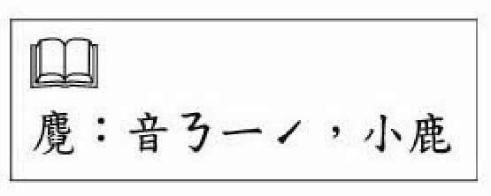
（Ｂ）21. 孟孫獵得麑，使秦西巴持歸，其母隨而鳴，秦西巴不忍，縱而與之。孟孫怒逐秦西巴。居一年，召以為其子傅，左右曰：「秦西巴有罪於君，今召以為子傅，何也？」孟孫曰：「夫以一麑而不忍，又將能忍吾子乎？」根據這則故事，下列何下者是秦西巴獲召而回的主要原因？
(A)所犯之過甚微，不足為意
(B)以仁存心，必能愛物惜人
(C)世人皆毀之，孟孫獨憐才
(D)孟孫之子驕橫，無人可忍。
（Ｃ）22. 下列詞語皆有「易」字，何者與「移風易俗」中的「易」字意義相同？
(A)「易」如反掌 (B)平「易」近人
(C)改名「易」姓 (D)輕慢驕「易」。
（Ｂ）23.「事到全美處，怨我者不能開指摘之端；行到至汙處，愛我者不能施愛護之法。」這段話的旨意與下列何者最接近？
(A)律己宜從嚴，待人宜從寬
(B)不怕人不敬己，就怕己身不正
(C)明者因時制宜，智者見機行事
(D)一時強弱在於力，萬古勝負在於理。
（Ａ）24. 「久雨屋漏，一夜數徙床，卒無乾處，妻兒交詬。公急呼匠者茸治，勞費良苦。工畢，天忽開霽，竟月晴朗。公日夕仰屋嘆曰：『命劣之人，才茸屋，便無雨，豈不白折了也！』」下列何者最適合用來形容文中的主人翁？
(A)目光短淺，缺乏遠慮 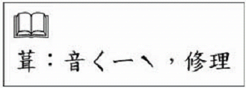
(B)吝嗇成性，腦銖必較
(C)偏執頑冥，不知變通
(D)多此一舉，白費功夫。
（Ｃ）25. 下列詩句，何者含有懷古傷今的情感？
(A)洛陽親友如相間，一片冰心在玉壺
(B)春有百花秋有月，夏有涼風冬有雪
(C)宮女如花滿春殿，只今惟有鷓鴣飛
(D)借問梅花何處落，風吹一夜滿關山。
（Ｄ）26. 「發表是吸收知識和思想的絕妙方法。吸收進來的知識思想，無論是看書來的，或是聽講來的，都只是模糊零碎，都算不得我們自己的東西。自己必須做一番手腳，或做提要，或做說明，或做討論，自己重新組織過，申敘過，用自己的語言記述過──那種知識思想方才可算是你自己的了。」這段話所強調的重點，與下列何者最接近？
(A)求學最重要的起點是發自內心的意願
(B)追求學問最重要的是專注而持之以恆
(C)讀書應像螞蟻工作一樣，勤奮地累積許多材料
(D)沒有經過理解融會的知識，等於未消化的食物。
（Ｃ）27. 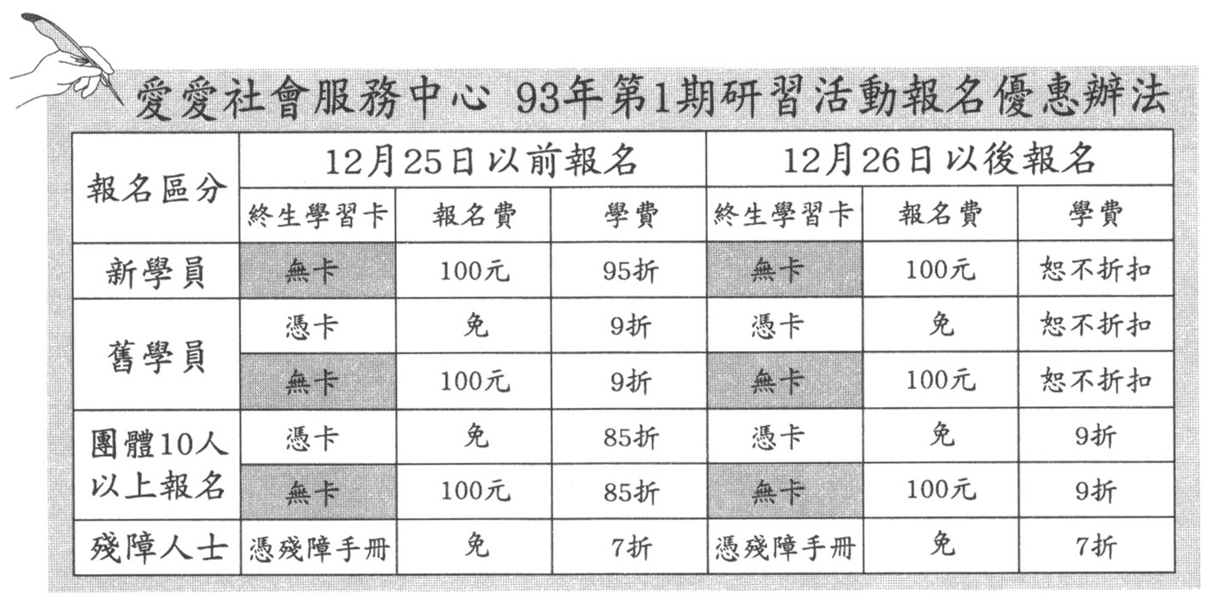
根據這張表格，下列敘述何者正確？
(A) 任何時候報名，舊學員學費皆可打折，新學員則否，且須繳交100元報名費
(B) 殘障朋友憑殘障手冊即可免收報名費，任何時候報名，學費均九折優待
(C) 持有終生學習卡的人，即使在12月26日以後報名，也無須繳交報名費
(D) 於12月25日以前，團體10人以上報名所繳的學費是其中最優惠的。
（Ｃ）28. 「看到段考成績之後，我的心情跌落谷底」，句中運用了「跌落谷底」表現心情的沉重，屬於「化抽象為具體」的轉化修辭法。下列何者也使用相同的修辭技巧？
(A) 當你在靜夜仰望星空，會感覺所有的星星都燦美如詩
(B) 年輕的我們，嚮往著轟轟烈烈、可歌可泣的愛情
(C) 讓天堂的風在你們之間舞蹈，不要使愛成為枷鎖
(D) 那蟬聲在晨光中似遠似近，又似有似無。
（Ａ）29. 學期末了，老師請學生寫下對其他同學的評語，下列評語何者帶有貶意？
(A)自行其是 (B)自得其樂
(C)自強不息 (D)自知之明。
（Ｄ）30. 「君子欲訥於言，而敏於行。」這句話的意思與下列何者最接近？
(A)沉默是金 (B)言聽行從
(C)三思而行 (D)寡言力行。
（Ｄ）31. 「濕盈盈的三月，雨從頭頂飄過，在雨裡我的頭頂又一次開始萌芽，萌芽出更繁密的白髮，而腳底也在蠕動，找尋一片遺失的故鄉的泥土。三月的山水披著雨，雨像是從天空這張臉上掉下來的淚水，淋青了所有異鄉樹的葉子。」這段文字的主要涵義，與下列何者最接近？
(A)植物因雨而萌芽，人生體悟隨著白髮而增長
(B)雨，滋潤了異鄉的樹葉，撫慰了遊子的心靈
(C)連日陰雨連綿，整日坐困愁城因而一事無成
(D)飄雨時節，感嘆白髮漸增，心底縈繞著鄉愁。
（Ｃ）32. 志中寫了一篇「我們這一班」的作文，下列選項是作文中的句子。哪一句用字完全正確？
(A) 我們班長IQ和身高一樣高，每次考試成積總是名列前茅
(B) 學藝股長才華洋溢，文章經常上報，可是大名頂頂的人物呢
(C) 康樂股長是萬人迷，總喜歡在眾目睽睽下搔首弄姿，引人注目
(D) 我們班人才擠擠，表現傑出，真可說是哄動武林，驚動萬教呢。
（Ｃ）33. 下列詞語「 」內的注音寫成國字後，何者兩兩相同？
(A)一「ㄎㄜ」芳心／兩「ㄎㄜ」老樹
(B)「ㄊㄨˊ」窮匕現／窮「ㄊㄨˊ」末路
(C)言行荒「ㄉㄢˋ」／聖「ㄉㄢˋ」快樂
(D)子「ㄔㄥˊ」父志／「ㄔㄥˊ」風破浪。
（Ａ）34. 下列文句「 」中的成語，何者使用最恰當？
(A) 在對手滿壘、無人出局時，救援投手「臨危受命」，連連三振對方，贏得比賽
(B) 他在海邊「洋洋大觀」地對我說，我們應該學習海寬廣的氣度與壯闊的胸襟
(C) 他本想用聲東擊西的計謀，不料被敵人看穿，未能「投鼠忌器」，令人惋惜
(D) 他為人處事極富心機，一副「虛懷若谷」的模樣，叫人摸不透他的真正意圖。

二、題組：（35～48題）
■ 請閱讀以下短文，並回答35～36題：
我尤其喜歡花蓮到天祥段，連綿不絕的青山，那種拔地而起、昂首矗立的宏偉，該是屬於豪傑本色，它睥睨著天下蒼生，我默默無語。想及一路上的逢山開道、遇水搭橋的鬼斧神工，也只有嘆為觀止。在險峻的峭壁上，露出了石塊的光澤，卻不知那青青的樹苗是怎樣在石縫中艱苦的掙扎成長？多像一首偉大的史詩，給我們以啟示。
東部多的是天然美景，不是小家碧玉的柔美，而是氣勢磅礴的大塊文章。
──改寫自琹涵山水之訪
（Ｄ）35. 根據本文的描述，「連綿不絕的青山」中的「青山」，以下列何者替換後，不妨礙文意文意且語氣最為通暢？
(A)關山迢迢 (B)白山黑水
(C)孤峰絕岸 (D)崇巖峻嶺。
（Ｂ）36. 根據本文的描述，下列何者無法推知？
(A)山路的修築過程充滿艱辛
(B)山中岩石是昂貴的建築材料
(C)山巒的磅礴氣勢可以發人省思
(D)樹苗可在惡劣環境中萌芽生根。
■ 請閱讀以下短文，並回答37～38題：
那一年寒假過後，我帶學生去畢業旅行。
我們在海岸漫步，寒風從無所阻擋的海上撲來，人幾乎被吹倒於地，千頃波濤如萬匹白馬，奔騰而至。我低頭尋覓岸上的植物，忽見修長的白草都往同一個方面仆倒，平貼地面，如熨斗燙過一般。居然沒有一枝草有骨，能挺直站立；居然沒有一枝草有膽，敢反抗風潮，朝另一個方向傾斜。
於是，我想在時代的思潮、社會的風氣之下，有多少人可以保持一點點超越的清醒？有多少人可以保持些許對真理的堅持？
──風行草偃
（Ｄ）37. 根據本文，下列何者是「仆倒的白草」給予作者最深切的省思？
(A)委屈求全、順應時代趨勢，才能生存
(B)人在逆境中才能認清真理，勇於持守
(C)因循苟且的人性是環境制約所造成的
(D)時代風潮下，人們常不自覺盲從附和。
（Ｂ）38. 下列何者是本文的寫作脈絡？
(A)敘事→抒情→寫景
(B)敘事→寫景→議論
(C)寫景→敘事→議論
(D)寫景→議論→敘事。
■ 請閱讀以下詩文，並回答39～40題：
不管是用來做盆景的樹苗，還是以後要長成大樹的樹苗，它們破土而出時幾乎都一個樣。為了讓樹苗長成參天大樹，我們把它移栽在曠野裡，讓它自由自在成長，不受任何約束，頂多給它剪剪多餘的枝。而為了讓樹苗成為好看的盆景，那我們對待的方法就不同。我們用鋼絲綑，用石頭壓，殷勤地澆水與施肥，最終讓它朝稀奇古怪的模樣發展。這樣經過九死一生的折磨，樹終於長成人人甚愛的模樣，可是它永遠喪失了一棵樹的生存意義。
──改寫自生活智慧故事集粹
（Ｂ）39. 「不管是用來做盆景的樹苗，還是以後要長成大樹的樹苗，它們破土出時幾乎都一個樣。」若以這句話說明人生的道理，其涵義與下列何者最接近？
(A)每個嬰兒剛出生時，長相都十分相近
(B)呱呱落地時，多數人都擁有相似潛質
(C)不論出身高低，未來成就皆無可限量
(D)得失不須計較，人最後的歸宿都一樣。
（Ｄ）40. 根據本文所傳達的理念，下列何者是最佳的教育方式？
(A)儘量培養孩子廣泛的興趣
(B)預先為孩子規畫人生藍圖
(C)鼓勵孩子立定遠大的志向
(D)引導孩子適情適性地發展。
■ 請閱讀以下短文，並回答41～42題：
人們認為麒麟是種吉祥的動物，在詩經、春秋等經典古籍中都提到過。
但是麒麟並不如牛、馬、豬、狗般常見，所以即使牠出現在人們眼前，一般人也認不出牠來。一般人看到陌生而奇特的動物，往往心懷恐懼而視為不祥，因此一旦麒麟真的出現，恐怕也會被認為不吉祥。
有趣的是：每次麒麟出現，總是有聖人在世。麒麟似乎是為聖人出現的，而聖人也一定能認出麒麟，如此一來，麒麟怎麼可能被視為不祥呢？
假如沒有聖人在世就出現了麒麟，那麼這隻麒麟的下場，大概會很可憐吧！
──改寫自韓愈獲麟解
（Ｂ）41. 根據本文，麒麟被視為吉祥徵兆，作者認為最主要的原因是下列何者？
(A)外貌出眾 (B)出現的時機
(C)約定俗成的觀念 (D)對人類的價值與貢獻。
（Ｃ）42. 根據「假如沒有聖人在世就出現了麒麟，那麼這隻麒麟的下場，大概會很可憐吧！」這句話，聖人之於麒麟的對應關係，與下列哪一組最接近？
(A)陶淵明之於蓮花 (B)諸葛亮之於劉備
(C)伯樂之於千里馬 (D)孫悟空之於如來佛。
■ 請閱讀以下短文，並回答43～44題：
寓言是中國文化不可忽視的一部分，它具有獨特的藝術魅力和生命力。
寓言源於比喻，人們常用比喻的方式，表達自己的觀點。但比喻雖有寄託，卻沒有故事情節，表現力有限。因此，人們進而虛構一個故事來做比方，傳達自己的想法，故事有形象與情節，較能引人入勝，影響力就擴大了。
現在我們能見到的最早的寓言，出於左傳的記載。陳國內亂，騷擾到楚國邊境，楚莊王想藉此起兵滅陳，大夫申叔時說：「牽牛以蹊人之田，而奪之牛。牽牛以蹊者，信有罪矣，而奪之牛，罰已重矣。」申叔時為了勸阻楚王減陳，而虛構了這個小故事，勉強可以算作一篇粗具型態的小寓言了。
──改寫自冷眼看人間古代寓言笑話簡說
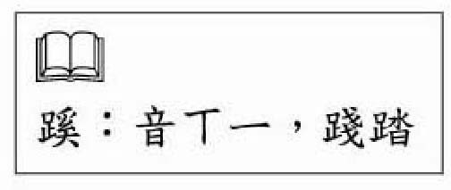
（Ｄ）43. 根據本文，下列何者不是寓言必須具備的要素？
(A)情節
(B)虛構
(C)寄寓性
(D)歷史性
（Ｂ）44. 本文主要的內容是在敘述下列何者？
(A)中國寓言的影響
(B)中國寓言的源起
(C)寓言的故事結構
(D)寓言的歷代演變。
■ 請閱讀以下短文，並回答45～46題：
凡舟古名百千，今名亦百千。或以形名，或以量名，或以質名，不可殚述。遊海濱者得見洋船，居江湄者得見漕舫。若侷促山國之中，老死平原之地，所見者一葉扁舟、截流亂筏而已。
──宋應星天工開物．舟
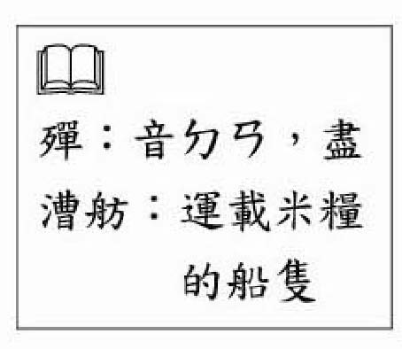
（Ｄ）45. 依據本文，下列何者無法確知與船隻的命名方法有關？
(A)船隻形狀
(B)承載重量
(C)造船材料
(D)年代先後。
（Ｃ）46. 根據本文的敘述，人所看到的船隻類型不同，主要是因為下列哪一個因素？
(A)興趣嗜好各異
(B)識見程度高低
(C)所處區域有別
(D)財富權勢多寡。
■ 請閱讀以下短文，並回答47～48題：
匹練抹林，輕綃蔽日。籠樓臺而隱隱，鎖洞壑以重重。潭影難窺，花枝半掩。樹若增密，山若增深，景若增幽，路若增遠，勝概之一助也。
──伕名
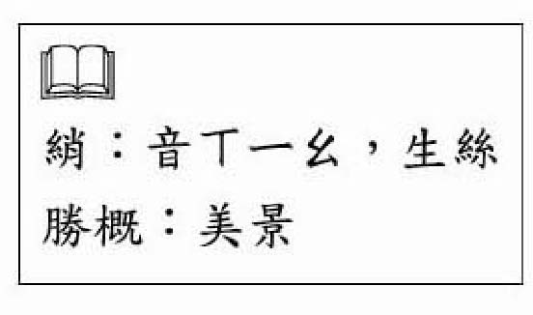
（Ｂ）47. 下列文句「 」中的字，何者作動詞使用？
(A) 匹「練」抹林
(B) 「籠」樓臺而隱隱
(C) 潭影「難」窺
(D) 勝概之一「助」。
（Ｃ）48. 根據本文所述，使「樹若增密，山若增深，景若增幽，路若增遠」的事物是下列何者？
(A)林 (B)泉
(C)霧 (D)山。

◎ 寫作測驗
題目： 夏天最棒的享受
說明： 豔陽高掛，暑氣炎炎，有時讓人精神振作、充滿活力，有時又使人汗流浹背、苦不堪言。你可能喜歡在酷熱的夏天裡運動、閱讀、乘涼，甚至吃火鍋……。你覺得在夏天最棒的享受是什麼？請寫下你的經驗、感受或想法。
※ 不可在文中洩露私人身分
※ 不可使用詩歌體

